1、案例一
背景材料：
某二级公路，全场9.32KM，全路段的石方爆破主要集中在K2+300~K2+420，K3+240~K3+480，K6+450~K6+490，K8+590~K8+810，爆破路段附近无重要建筑物，施工单位编制了“公路路堑石方爆破工程专项施工方案”，专项施工方案编制的主要内容包括工程概况、编制依据、施工计划、施工工艺技术、劳动力计划等。施工单位编制的爆破施工流程为：施爆区现场勘测→爆破计划及设计审批→配备专业施爆人员→施爆区施工放样→用机械清除施爆区强风化岩石→A→爆破器材检查与试验炮→炮孔检查与废渣清除→装药并安装引爆器材→布置安全岗和施爆区安全员→炮孔堵塞→撤离施爆区内人→起爆→B→解除警戒→测定爆破效果（包括飞石震动波对施爆区内、外构造物造成的破坏和损失）。
施工单位编制的爆破施工方案为：根据爆破工程量要求，综合考虑区地形、地质、环境条件、设备和技术条件等，石方爆破自上而下分台阶逐层进行，采用电力起爆，爆破高度小于5m时，用浅眼爆破法分层爆破，分层高度2~3m;爆破高度5~10m时，用深孔爆破法一次爆破到设计标高；爆破高度超过十米时，分台阶进行深孔爆破，工作台阶分层高度定为5~10m,永久边坡采用光面爆破的方法进行处理。
台阶爆破参数示意图如下：
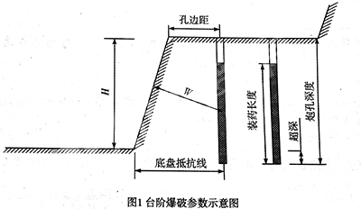
施工单位根据施工爆破方案、工程量、施工进度计划、施工质量要求、现有机械技术状况等配置了机械设备，石方爆破主要机械设备如下表：
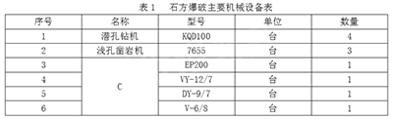
在施工爆破现场，工班长要求操作人员严禁穿化纤衣服，手机必须处于静音状态，堵塞材料应采用钻孔的石渣、粘土、岩粉等，堵塞长坡严格按照爆破设计进行，不得自行增加药量或改变堵塞长度，如需调整，应征得现场技术人员和监理工程师的同意并做好变更记录。

1.补充专项施工方案编制的主要内容。
参考答案：
施工安全保证措施、计算书及附图。
答案解析：
专项施工方案编制的内容
（1）工程概况：危险性较大的工程概况、施工平面布置、施工要求和技术保证条件。
（2）编制依据：相关法律、法规、规范性文件、标准、规范及图纸（国标图集）、施工组织设计等。
（3）施工计划：包括施工进度计划、材料与设备计划。
（4）施工工艺技术：技术参数、工艺流程、施工方法等。
（5）施工安全保证措施：组织保障、技术措施、应急预案等。
（6）劳动力计划：专职安全生产管理人员、特种作业人员等。
（7）计算书及附图。
2.写出爆破施工流程中工序A.B以及石方爆破主要机械设备中机械设备C的名称。
参考答案：
A-钻孔；B-通风排烟，检查、处理有无“盲炮”；C-移动式空气压缩机。
答案解析：
3.爆破施工方案中采用的光面爆破是否合理？说明理由。
参考答案：
合理。因为爆破方案中有侧向临空面。
答案解析：
光面爆破：在开挖限界的周边，适当排列一定间隔的炮孔，在有侧向临空面的情况下，用控制抵抗线和药量的方法进行爆破，使之形成一个光滑平整的边坡。
4.写出台阶爆破参数示意图中爆破参数H和W的名称。
参考答案：
H-阶梯高度；W-最小抵抗线。
答案解析：
5.指出工班长对操作人员所提要求中的错误并改正。
参考答案：
（1）手机处于静音状态错误，手机应关闭。
（2）堵塞材料应采用钻孔的石渣、粘土、岩粉等错误，正确的应用粘土堵塞。
（3）如需调整，应征得现场技术人员和监理工程师的同意并作好变更记录错误，应征得施工单位技术负责人、监理工程师审查同意签字后实施。

答案解析：
2、案例二
某施工单位承接两座单洞分离式隧道施工任务，左线讫桩号为ZK10+308、ZK10+788，右线起讫桩号为YK10+264、YK10+776两隧道均为瓦斯隧道，且围岩富含有害矿物质。根据设计要求，隧道洞内路面采用水泥混凝土刚性路面，路面结构自上面下分别为：24cm厚C25水泥混凝土上面层、20cm厚C20水泥混凝土基层、10cm厚C15水泥混凝土调平层，水泥混凝土路面施工工艺流程如下图指示。
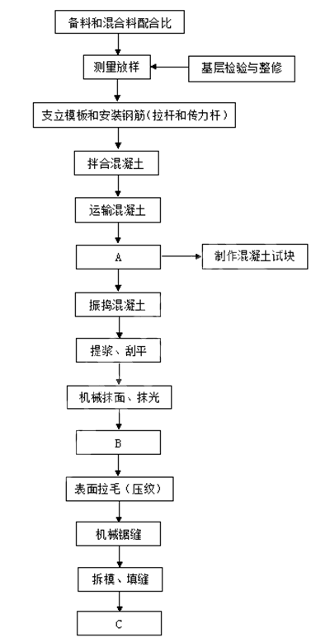
施工单位在隧道施工时配备的部分劳动力和相应工伤保险缴纳的情况如下表，
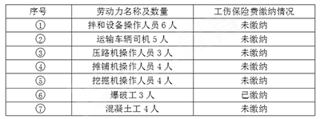
明洞段混凝土面层摊铺后，因表面没有及时覆盖，且天气炎热，表面游离水分蒸发过快，体积急剧收缩，导致出现不规则网状裂缝。
隧道施工中施工单位按照国家的劳动保护法规，积极改善隧道施工条件，制定了切实可行的防噪声、通风等措施，伊保证作业人员身体健康。

1.按长度划分，左、右线隧道属于什么隧道？说明理由。
参考答案：
按长度划分，左线属于短隧道，右线属于中隧道。因为左线隧道长480m，右线隧道长L＜500m属于短隧道。500＜L≤1000m属于中隧道。
【解析】按照长度分为特长隧道：L>3000m，长隧道：3000≥L＞1000m，中隧道：1000≥L＞500m，短隧道：L≤500m。
（2015年二级建造师《公路实务》考试真题）

2.如果针对路面面层施工，指出表中劳动力配置哪些不需要的（以编号标示不同）？说明理由。
参考答案：
6不需要。不正确。按照《建筑法》规定，施工企业应为职工缴纳工伤保险，鼓励购买意外伤害保险。
3.写出工艺流程图中工序A、B、C的名称。
参考答案：
A--摊铺混凝土；B--养生养护；C--开放交通。
（2015年二级建造师《公路实务》考试真题）
4.明洞段路面面层摊铺后出现的裂缝通常称为哪种裂缝？
参考答案：
龟裂
答案解析：
（1）混凝土浇筑后，表面没有及时覆盖，在炎热或大风天气，表面游离水分蒸发过快，致开裂。
（2）混凝土拌制时水灰比过大；模板与垫层过于干燥，吸水大。
（3）混凝土配合比不合理，水泥用量和砂率过大。
（4）混凝土表面过度振捣或抹平，使水泥和细骨料过多上浮至表面，导致缩裂。
（2015年二级建造师《公路实务》考试真题）
5.除背景中所列措施外，施工单位还应知道哪些劳动保护措施？
参考答案：
防瓦斯、除尘、照明、排水及防火等。
答案解析：
隧道工程中的通风、防尘、照明、排水及防火、防瓦斯安全要求。
（2015年二级建造师《公路实务》考试真题）
3、案例三
某施工单位承接了一级公路某段施工任务，标段内有五座多跨简支桥梁。桥梁上部结构采用20cm预应力空心板，五座桥梁共计35跨，每跨空心板数量均为20片
。施工单位在路基上设置了如图1所示的预制场，所有空心板集中预制。为节省费用，编制的施工组织设计中要求张拉钢绞线用连接器连接并重复使用。
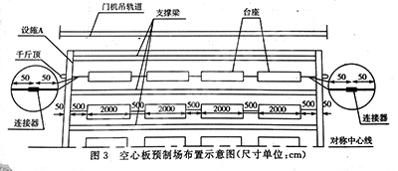
施工中还有如下事件发生：
事件1：施工单位定制了8套模板（外模8套，充气式胶囊内模8套）循环重复使用，使定每片空心板预制周期为7天，整个预制施工采取平行流水作业。前20片空心板预制施工横道图如图2。
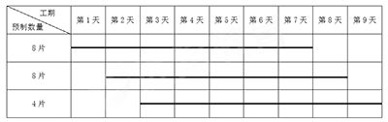
事件2：施工单位制定的空心板预应力施工操作要点如下：
（1）预应力张拉采用两套千斤顶、油泵施工，张拉前只要分别对千斤顶、油泵进行检查，即可用于预应力张拉。
（2）预应力张拉采用双接，以张拉力控制为主，以钢绞线的计算伸长量进行校核。
（3）混凝土浇筑完成后，按要求及时拆除外模和内模胶囊，采用空心板同条件养护的试块进行强度评定。
（4）混凝土试块到达设计强度的70%时，使用砂轮切断钢绞线XX
事件3：空心板预制中，发现有5片空心板顶板厚度只有7cm（设计厚度为10cm），施工单位立即组织技术人员召开现场会，排除了外模制作与安装、混凝土施工、台座变形等因素，查找事故原因后，及时解决了问题。

1.写出图1中设施A的名称，并计算单根钢绞线理论下长度。
参考答案：
A-横梁。钢绞线理论下料长度=2000+500+2000+500+2000+500+2000=9500（cm）
（2015年二级建造师《公路实务》考试真题）
2.事件1中，计算所有空心板预制完成的工期。
参考答案：
施工段=35×20÷8=87.5，取88；
施工工期=（88-1）×1+7=94天。
（2015年二级建造师《公路实务》考试真题）
3.逐条判断事件2中空心板预应力施工操作要点的失误，并改正错误之处。
参考答案：
（1）错误，千斤顶、油泵应配套检验、配套使用。
（2）错误。改正：预应力张拉采用双控，以张拉力控制为主，以钢绞线的实际伸长量进行校核。
（3）正确。
（4）错误，砼强度达到75%时切断钢绞线。
（2015年二级建造师《公路实务》考试真题）
4.事件3中，分析空心板顶板厚度不足的原因。
参考答案：
胶囊固定不到位，造成上浮。
（2015年二级建造师《公路实务》考试真题）
4、案例四
某新建一级公路工程K11+120~K20+260合同段位于海拔3000M以上的地区，；路面结构设计示意图如图5所示，该合同段工程与其他工程或已有道路无交叉。依据交通运输部颁布的《公路工程基本建设概预算编制办法》（JTGB06-2007）,《公路工程预算定额》（JTG/TB06-02-2007）编制的该工程施工图预算，其中K11+120~k12+120成基层工程为：22300㎡（或基层平均面积）。
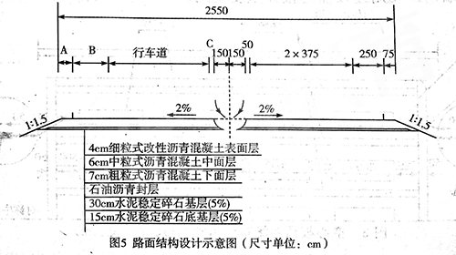
厂伴基层稳定土混合料的定额如下表标示：各定额分项预算价格分别为：人工：80元/工日;稳定土混合料163.72/m3；水泥400/t;水：4元/m3;碎石：80元/m3;3m3以内轮胎式装载机：1200元/台班；300t/h以内稳定土厂拌设备；1500元/台班。
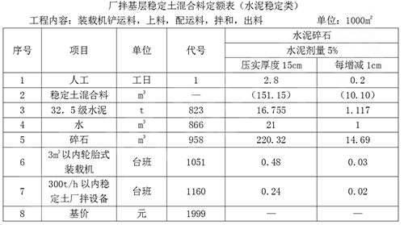
项目部在施工底基层、基层时采用方法有：
（1）采用沥青混凝土摊铺机分一层两幅摊铺水泥稳定碎石底基层。
（2）采用稳定土摊铺机分一层两幅摊铺水泥稳定碎石基层。
（3）先用轻型两轮压路机跟在摊铺机后及时进行碾压，后用重型震动压路机，轮胎压路机继续碾压密实。
项目部于2014年6月-8月完成了该合同段工程所有路面施工，该地区属于冬Ⅲ区，11月进入冬季。
1.写出路面结构设计图A、B、C的名称。
参考答案：
A-土路肩；B-硬路肩；C-路缘带。
（2015年二级建造师《公路实务》考试真题）
2.计算K11+120~K12+120段底基层施工需拌制的水泥稳定碎石混合料的数量，并计算该部分厂拌底基层水泥稳定碎石混合料的材料费和施工机械使用费。（计算结果保留小数点后两位）
参考答案：
22300/1000×151.15=3370.65m3；
材料费：16.755×400+21×4+220.32×80=24411.6；
24411.6/1000×22300=544378.68元。
机械费：0.48×1200+0.24×1500=936；
936/1000×22300=20872.8元。
（2015年二级建造师《公路实务》考试真题）

3.该合同段的冬季施工增加费、高原地区施工增加费和行车干扰工程增加费是否需要计取？并分别写出该三项增加爱妃的计算技术构成。
参考答案：
冬季施工增加费、高原地区施工增加费需要记取。行车干扰费不计取。
冬季施工增加费计费基数为直接工程费；
高原地区施工增加费、行车干扰费基数为（人工费+施工机械费）。
（2015年二级建造师《公路实务》考试真题）
4.分别判断底基层、基层施工中3个施工方法是否正确，如不正确，请改正。
参考答案：
（1）错误，如果路幅较宽，一台摊铺机不够宽时，为了避免出现纵缝，应用两台摊铺机一前一后，梯队摊铺，同时碾压。
（2）错误，应分两层进行梯队摊铺。
（3）正确。
（2015年二级建造师《公路实务》考试真题）
试

